行文要求：
1.选题要求：选题重大，注重时效，一事一议，要针对当前的热点问题及时向党和国家有关部门提供政策建议或决策依据，或根据相关部门特定选题进行约稿。
2.内容要求：（1）遵循科研诚信与学术规范。（2）语言凝练、数据详实、对策务实。（3）每个观点都应有数据或案例支撑，避免泛泛而谈、信息陈旧，确无法获取或未使用最新数据的，请以脚注形式注明原因。（4）关键表述、数据、案例必须确保准确无误，其中数据、案例等须以脚注形式注明出处（注明网络链接、参考文献或具体资料）。
3.篇幅要求：（1）全文字数3-4千字左右，正文前附500字左右的摘要。（2）鼓励形成具有战略性、全局性、学理性的深度研究类报告，全文字数6-8千字左右，正文前附500字左右的摘要。
4.格式要求：（1）数字和字母：Times New Roman，小二号，加粗。（2）行间距：从题目一直到最后一段，行间距都是固定值，32磅。（3）图表标题字号为黑体小四加粗，数据来源为宋体五号左对齐。

相关流程：
1.投稿邮箱nads07@ruc.edu.cn，约稿请联系国发院成果转化中心工作人员报送，联系人：宋琴（62510309，立德楼1102办公室）、李桂玲（62511203，立德楼1102办公室）。
2.稿件审核流程为:国发院内参编辑部审核-学校政策研究室审核-分管智库副校长审核-学校党委书记审核。
3.工作日期间，国发院将每2周以邮件形式通知作者稿件录用情况。上级单位采用反馈时间一般2-3个月不等，具体以学校政策研究室反馈为准。假期反馈时间顺延。

格式要求：

标题

学校二级学院或部门职称、职务 姓名
学校二级学院博士研究生/硕士研究生/本科生 姓名
（方正楷体_GBK，小二号加粗，居中）

摘要：中国人民大学国家发展与战略研究院研究员、学校二级学院或部门职称、职务姓名，学校二级学院博士研究生/硕士研究生/本科生姓名认为……（提炼关键有观点性句子）

帽段（含有关背景情况。需认真打磨、言简意赅）（方正仿宋_GBK，小二号，加粗）。
一、基本情况（方正黑体_GBK，小二号，加粗）
（一）二级标题
正文论述。一是……。二是……。三是……。（方正仿宋_GBK，小二号，加粗）
（二）二级标题
正文论述。一是……。二是……。三是……。
二、存在的问题
（一）二级标题
正文论述。一是……。二是……。三是……。
三、对策建议
（一）二级标题
正文论述。一是……。二是……。三是……。
（二）二级标题
正文论述。一是……。二是……。三是……。

样刊：
一些XX存在偏差亟待纠正

摘要：中国人民大学国家发展与战略研究院研究员、XX学院教授XX，XX学院博士研究生XX认为……

近期，XX省围绕XX情况，选取XX个县市开展调研，走访学校XX所、听课XX节次、座谈访谈XX人次，回收调查问卷XX份，深入了解当前XX现状。调研发现，党的十八大以来，XX省把XX摆在教育事业重中之重的位置，同时，也发现了一些苗头性、倾向性问题，亟需引起重视。
一、主要问题
（一）XX不均衡问题明显，差距仍然较大
从生源分布看，XX现象日益突出。如，近年来XX市主城区每年学生增幅达XX，而偏远县市区有很多学校学生不足XX人。从义务教育质量看，国家义务教育质量监测结果显示，XX省X年级数学科目成绩（满分700分），城市学校平均分比农村学校高XX分。
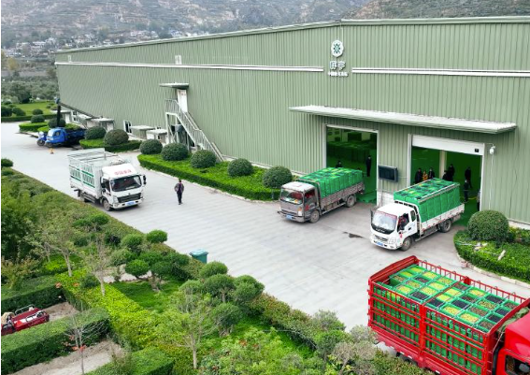

图1 某加工厂

注：图文无关，仅供格式参考

（二）部分地方XX，加剧XX
调研的X个县市区中，有X个将高考升学率列入当地高中教学质量考核指标。如，XX县要求完成XX个本科。不少教师反映，XX。不少毕业班学生反映，XX。
（三）……
二、深层次原因分析
（一）“关键少数”作用发挥不足
部分地方没有XX，缺乏决心和恒心。部分地方缺乏举措，尚未形成良好机制。
（二）XX落实不到位
部分地方对XX要求不严、管理不到位，出现XX情况。
（三）XX机制不完善
一些地方没有建立有效管用的XX机制，如某市未落实XX制度。
（四）……
三、对策建议
（一）以规范常规管理为抓手，提升XX能力水平
注重提升XX。建立健全常规管理规范，确保XX等常规工作落到实处。
（二）以XX为路径，提高XX实效
优化XX方式，倡导鼓励XX方法。注重培育XX模式，开展XX经验交流，探索有效推进XX实践模式。
（三）……
（四）……

请附第一作者联系方式，包括联系电话、邮箱及职工号，以便通知作者稿件录用等情况。

